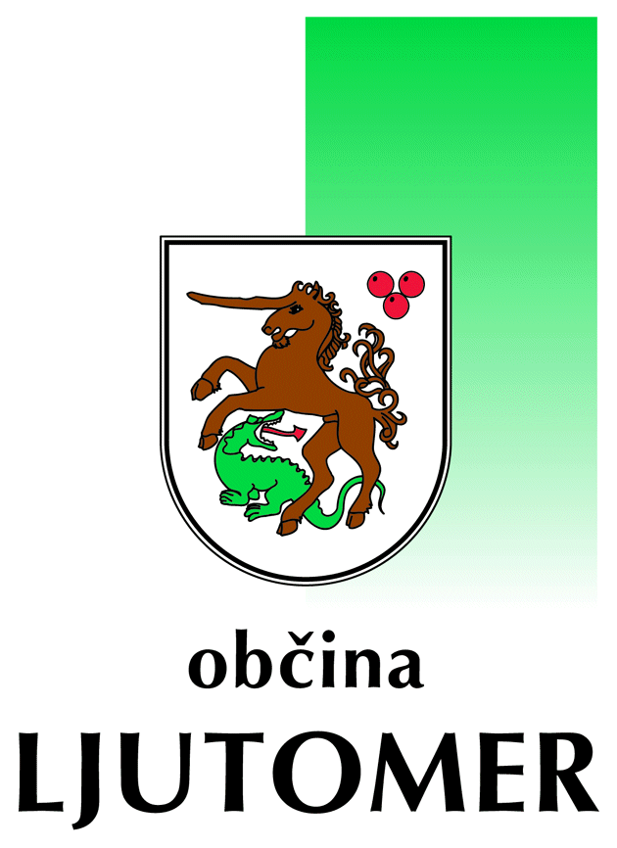


Javni sklad Republike Slovenije za kulturne dejavnosti

Območna izpostava Ljutomer

Prešernova 20 – p.p.215, 9240 Ljutomer, Slovenija
tel.:+386 2 584 97 87, fax:584 97 86, 041 790 007
e-pošta:oi.ljutomer@jskd.si

Štev.:33/03-2008

Datum: 26. marec 2008

OTROŠKIM IN ODRASLIM FOLKLORNIM SKUPINAM
iz občin Ljutomer, Križevci, Veržej, Razkrižje

Predmet: Sodelovanje na osrednji slovesnosti ob 140-letnici 1. slovenskega tabora v Ljutomeru

Spoštovani strokovni vodje, plesalke in plesalci!
Jubilejna slovesnost bo v soboto, 9. avgusta 2008, ob 10.00 uri na avtentičnem prizorišču – v Parku 1. slovenskega tabora (Sršenov log).

K sodelovanju vabimo vse folklorne skupine, ki delujejo na območju omenjenih občin. Otroške in odrasle folklorne skupine bodo s svojo udeležbo v folklornih oblekah in plesu ob zvokih starih napevov, še bolj približale vzdušje tedanjega časa.

Na prireditvi bi skupno zaplesali tri različne plese po skupinah.

Predvideni plesi so:
- šotiš
- mašerjanka
- trojke

Strokovni vodje bi se srečali v soboto, 28. junija, ob 9.00 uri v Domu kulture Ljutomer, kjer bi se podrobneje dogovorili o samem scenariju in poteku prireditve.

Sodelovanje folklornih skupin na tej pomembni prireditvi, naj bo vsem plesalcem v čast in obenem priložnost za prijetno druženje. Vljudno prosimo, da potrdite udeležbo in sporočite število plesalcev (glej prilogo), do četrtka, 10. aprila 2008 na OI JSKD Ljutomer.

Folklorni pozdrav,

Marjana Sovič, l.r., zadolžena za organiziranje Mira Rebernik Žižek, vodja izpostave
in vodenje folklore na prireditvi

Priloga: 1x



